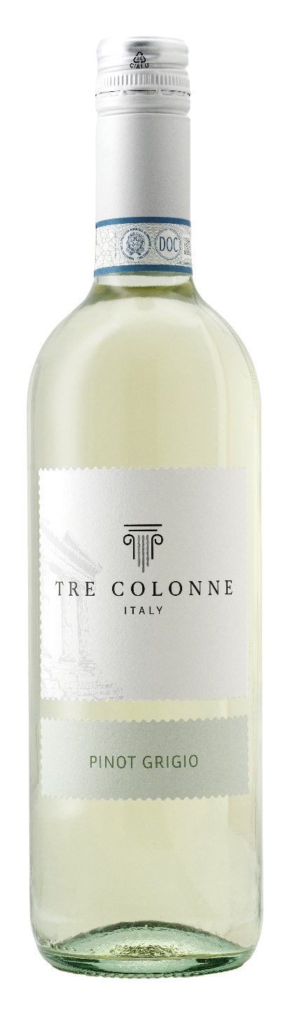
PINOT GRIGIO DOC DELLE VENEZIE – TRE COLONNE

Rebsorte: Pinot Grigio 100%
Alk. Vol.%: 12
Jahrgang: 2025
Restzucker g/l: 4,8
Säuregehalt g/l: 5,7
Region: Venetien
Anbaugebiet: Weinberge im Venezie-Gebiet
Flaschengröße: 750ml

EIGENSCHAFTEN

Weinbereitung: Vergärung bei kontrollierter Temperatur
Ertrag pro Hektar: 14000 kg
Farbe: Strohgelb mit grünlichen Reflexen
Bouquet: Elegant, fruchtig und blumig
Geschmack: Frisch, geschmeidig und harmonisch

SPEISEEMPFEHLUNG
Am besten zu Fischgerichten und Meeresfrüchten sowie leichten Vorspeisen genießen.
Serviertemperatur 8 °C

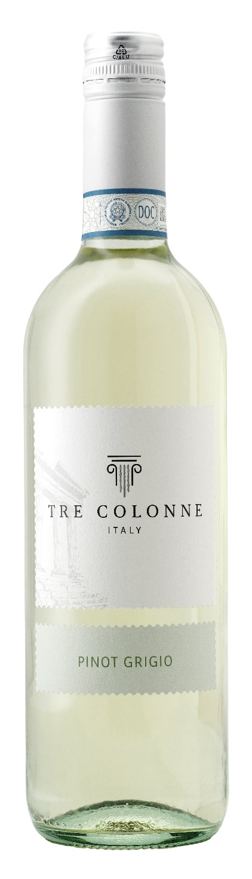
TECHNISCHE ANGABEN/ PALETTISIERUNG

Größe 750ml:
Artikel-Nr. V14012A
GTIN-13 Flasche 8017868005018
GTIN-13 Karton 8017868005551
Verschluss Korken/Schraubverschluss
Flaschen/Karton 6 Flaschen
Palettengröße 80x120cm
Kartons/Lage 25
Kartons/Palette 125
Kg/Karton 7,0
Kg/Palette 892

Enthält Sulfite
GMO frei
Revision 01. 14.05.2026

